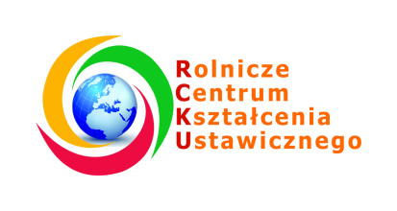
Rolnicze Centrum Kształcenia Ustawicznego
w Namysłowie

46-100 Namysłów www.rcku-namyslow.pl
ul. Pułaskiego 3 C e - mail: rcku@epoczta.pl

Namysłów, dnia 21.05.2020 r.

Harmonogram konsultacji Publicznego Liceum Ogólnokształcącego
dla Dorosłych sem. VI

Data konsultacji | Godzina konsultacji | Przedmiot | Nauczyciel prowadzący
03.06.2020 r. | 15:00 – 17:00 | Język polski | M. Iwanyszczuk  Sala 1
03.06.2020 r. | 14:30 – 16:00 | Matematyka | M. Porada – Jańska Sala 2
02.06.2020 r. | 18:00 – 19:30 | Język angielski | R. Stefaniak  Sala 1
03.06.2020 r. | 14:30 – 16:00 | Geografia | E. Idasiak – Lach  Sala 8
05.06.2020 r. | 15:00 – 17:00 | WOS | K. Jarosz  Sala 5

Z poważaniem

Zdzisława Letka

